Laboratorio 7

Nelly Mamani Tapia

1.-

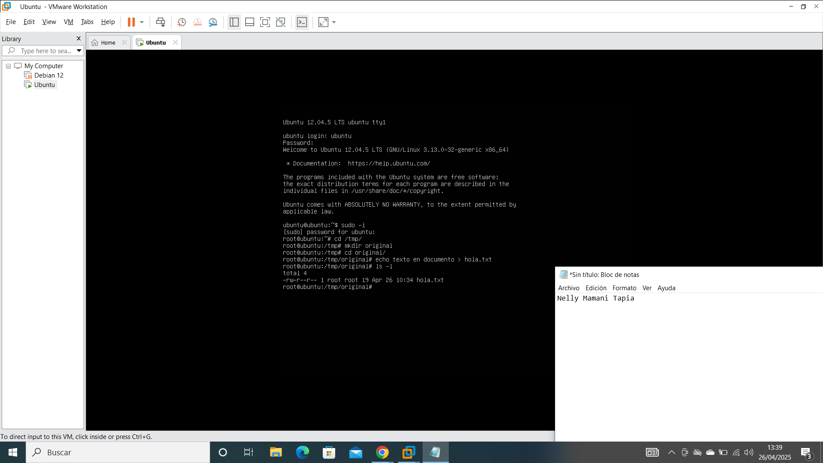

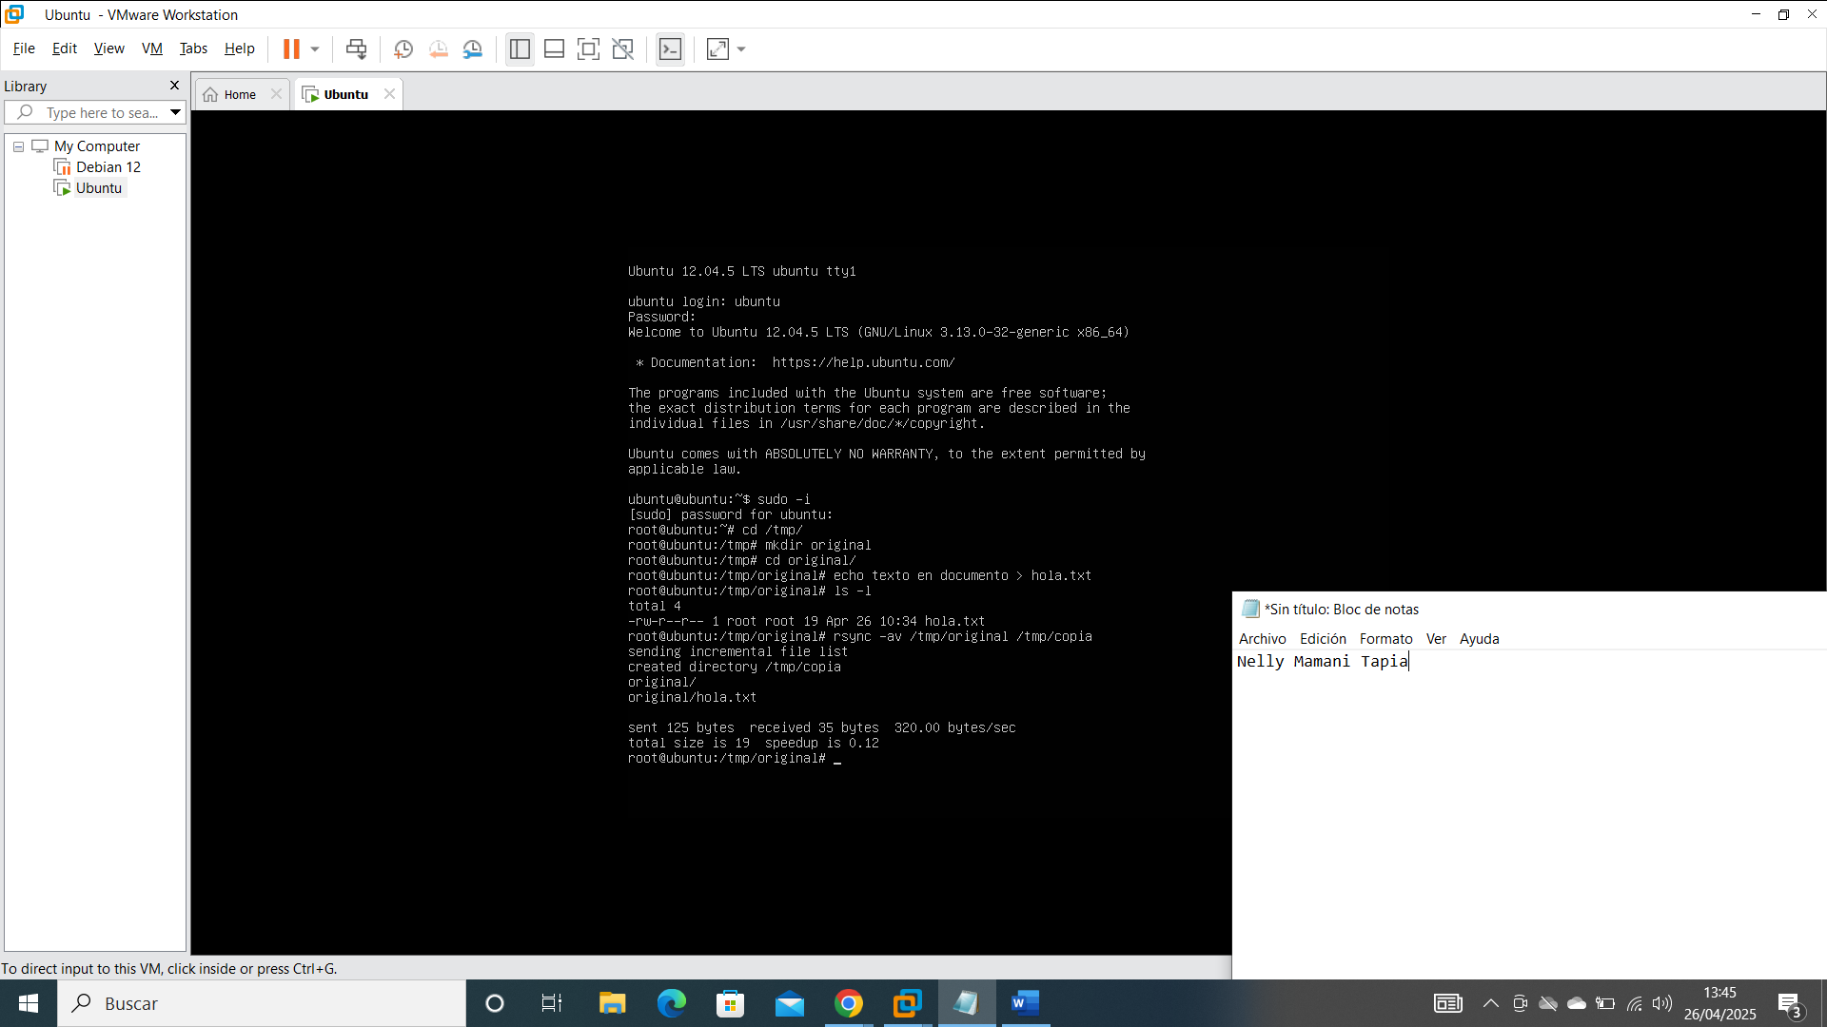

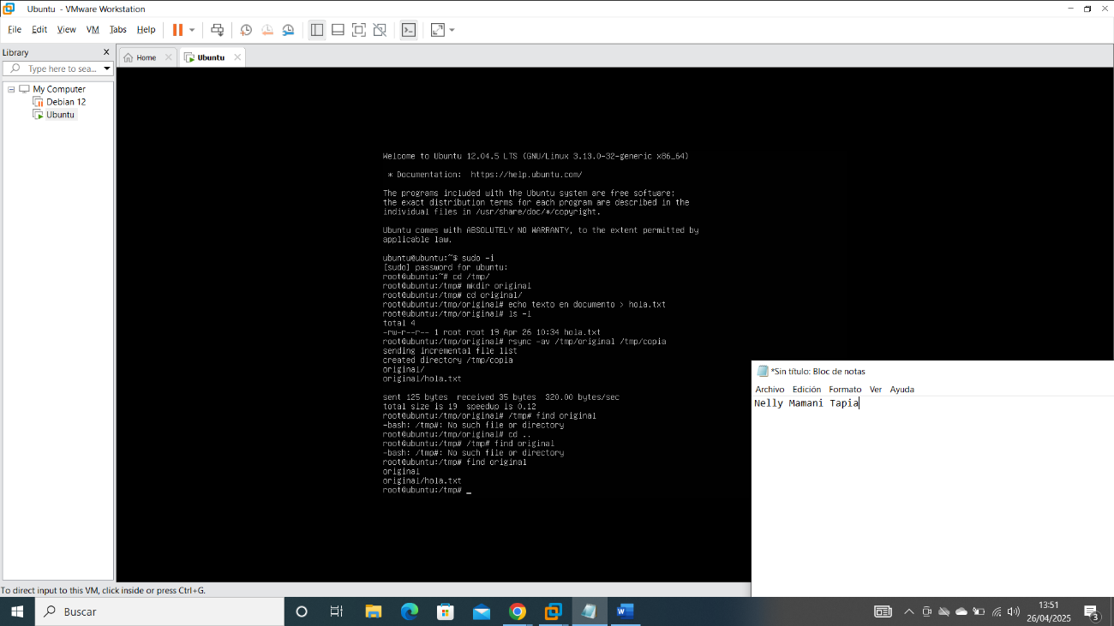  
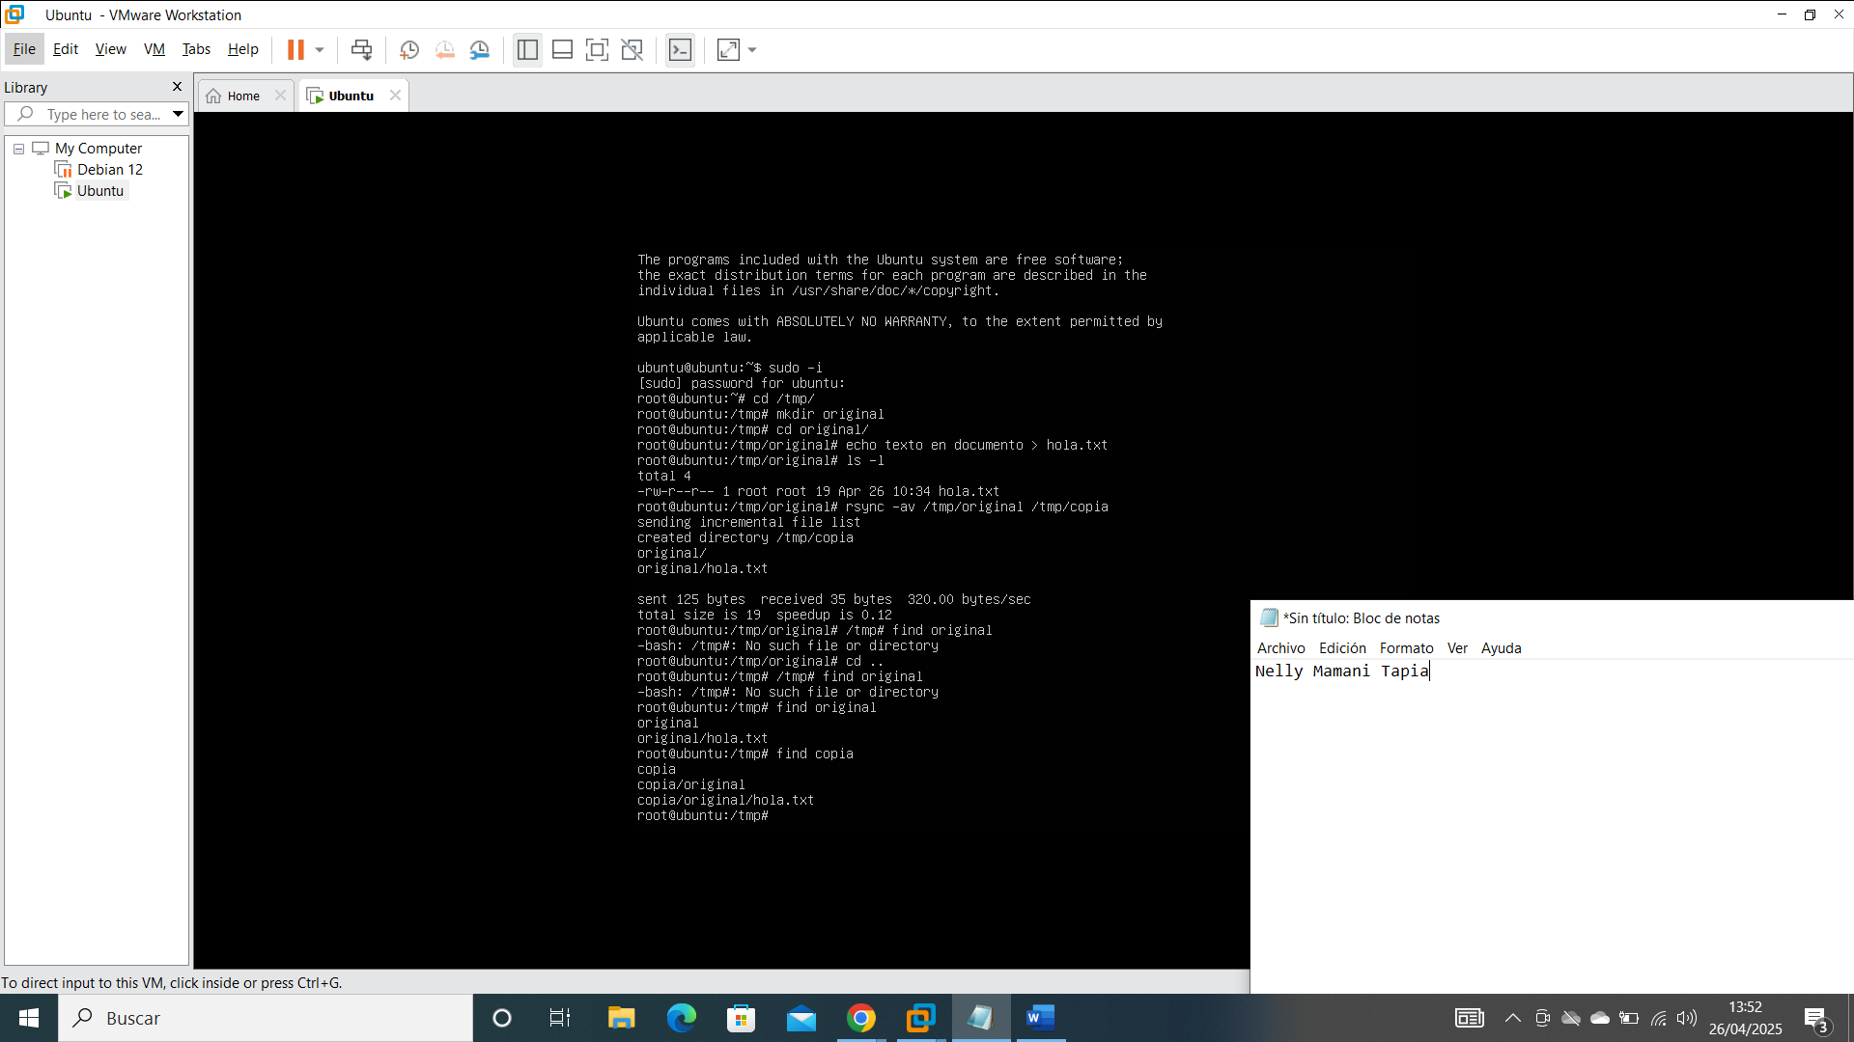

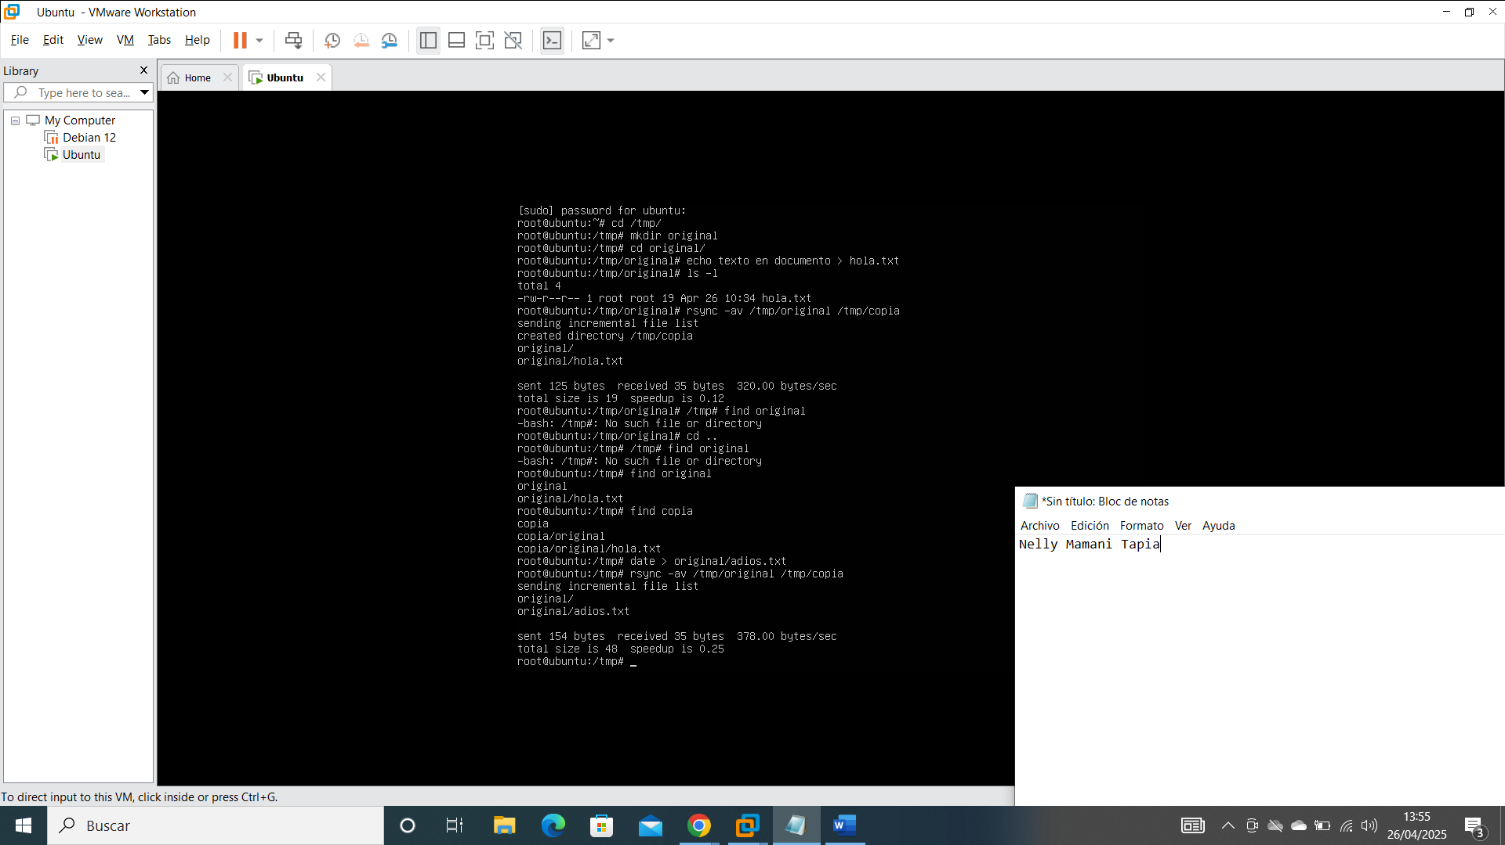

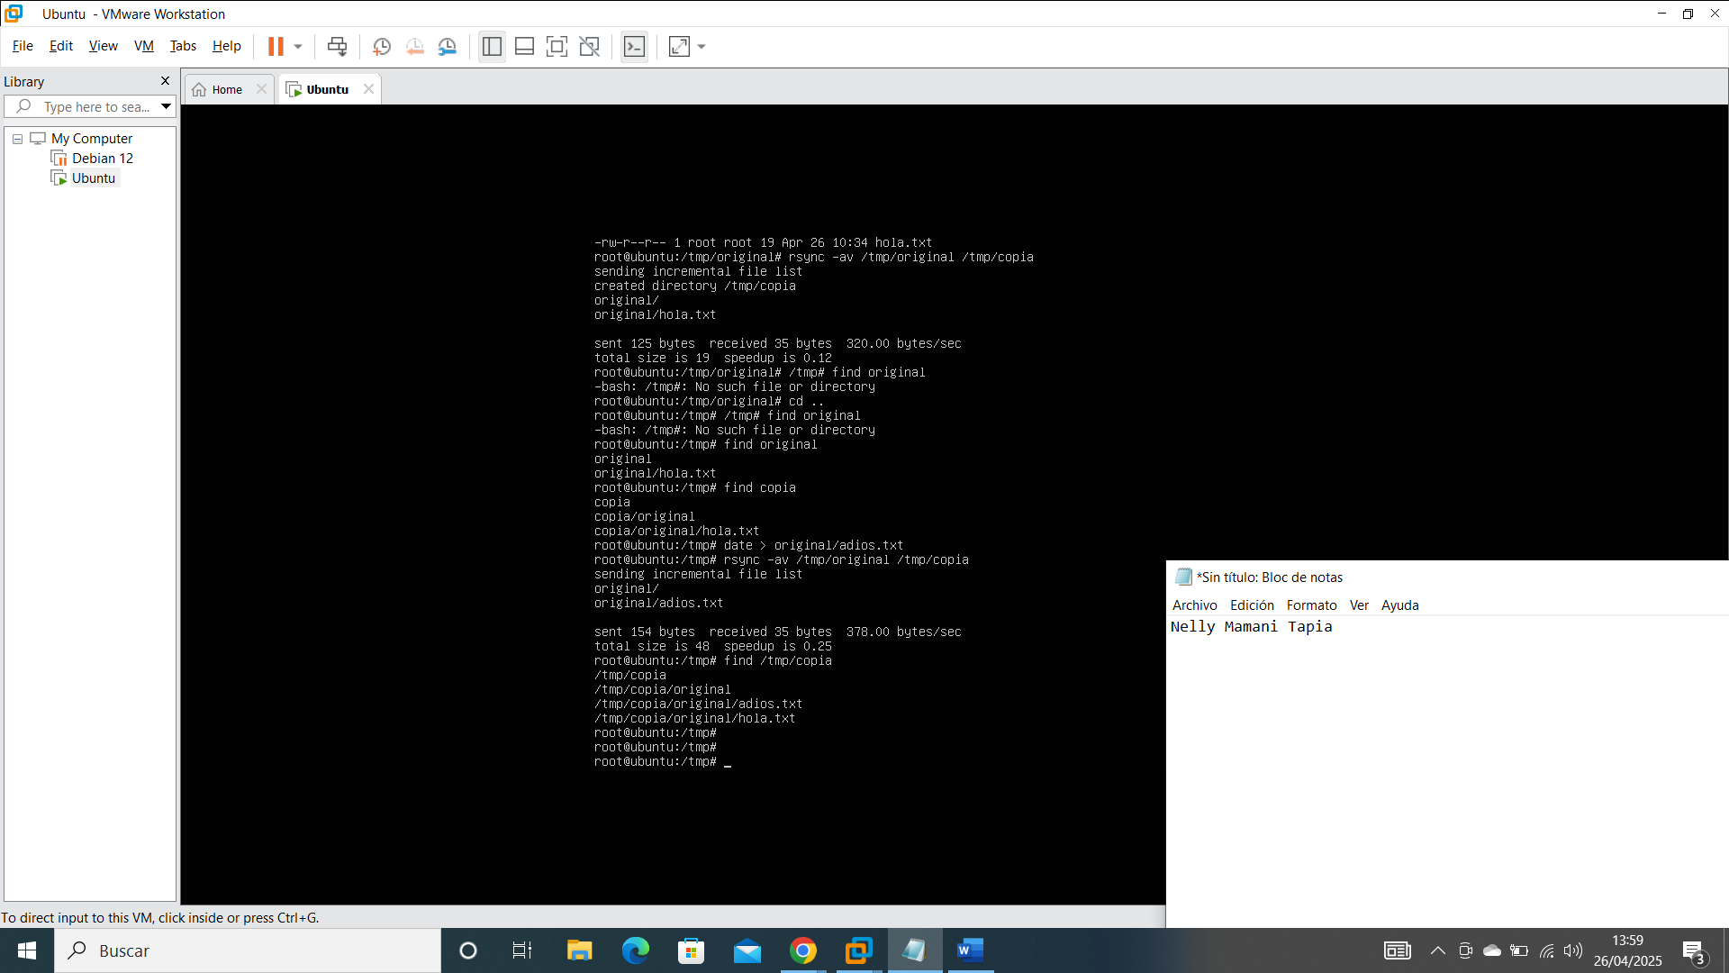

Parte 2

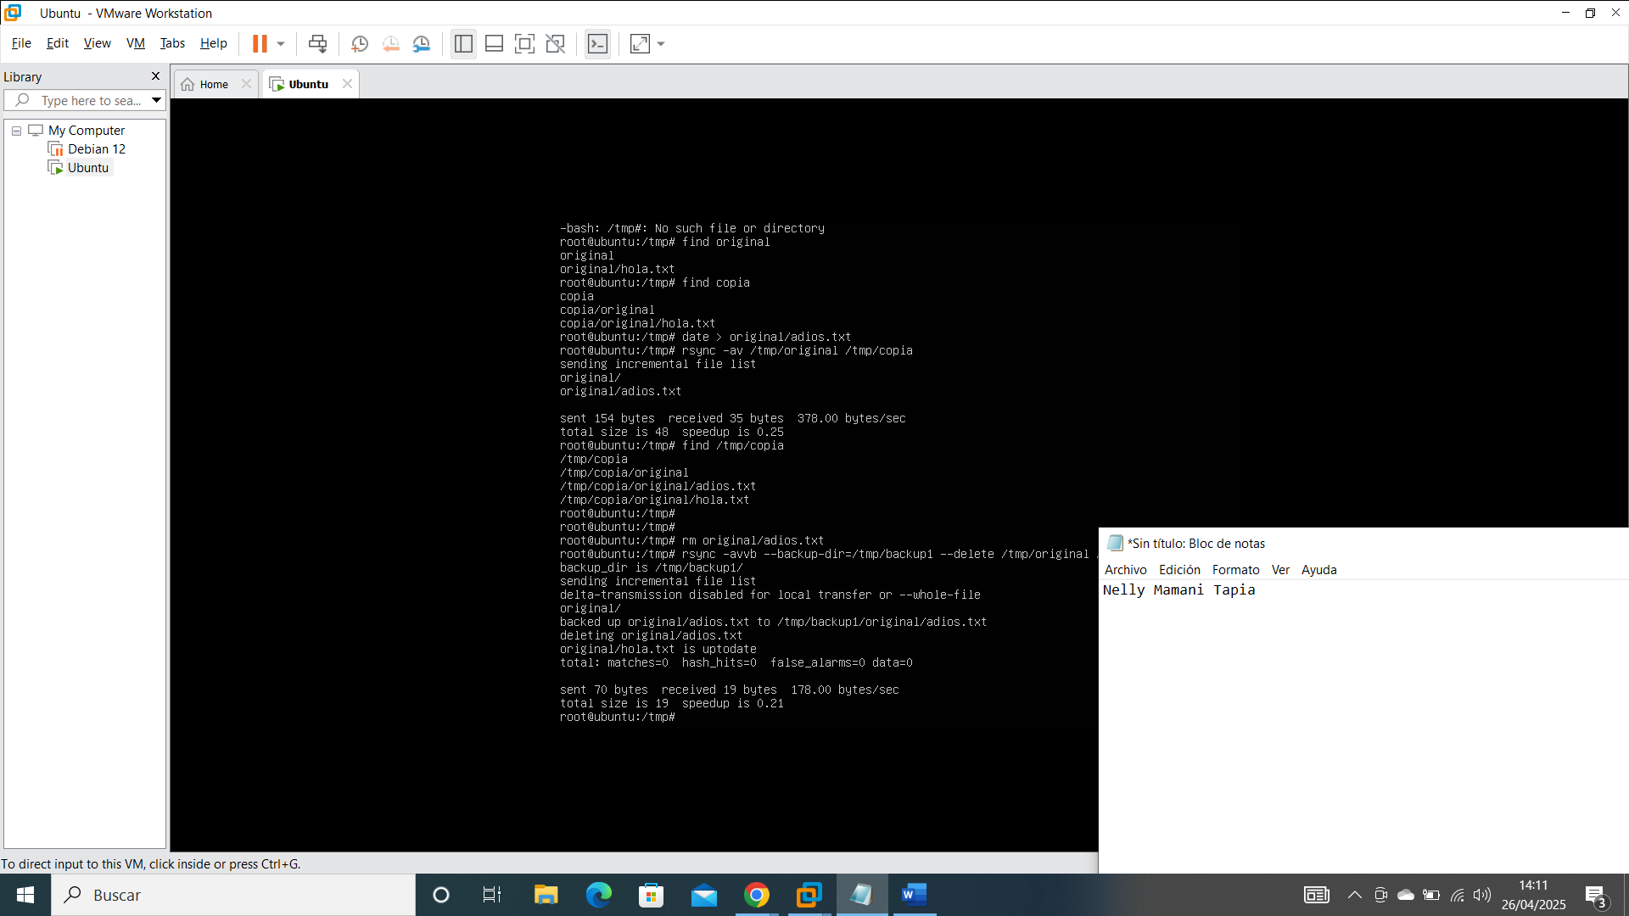

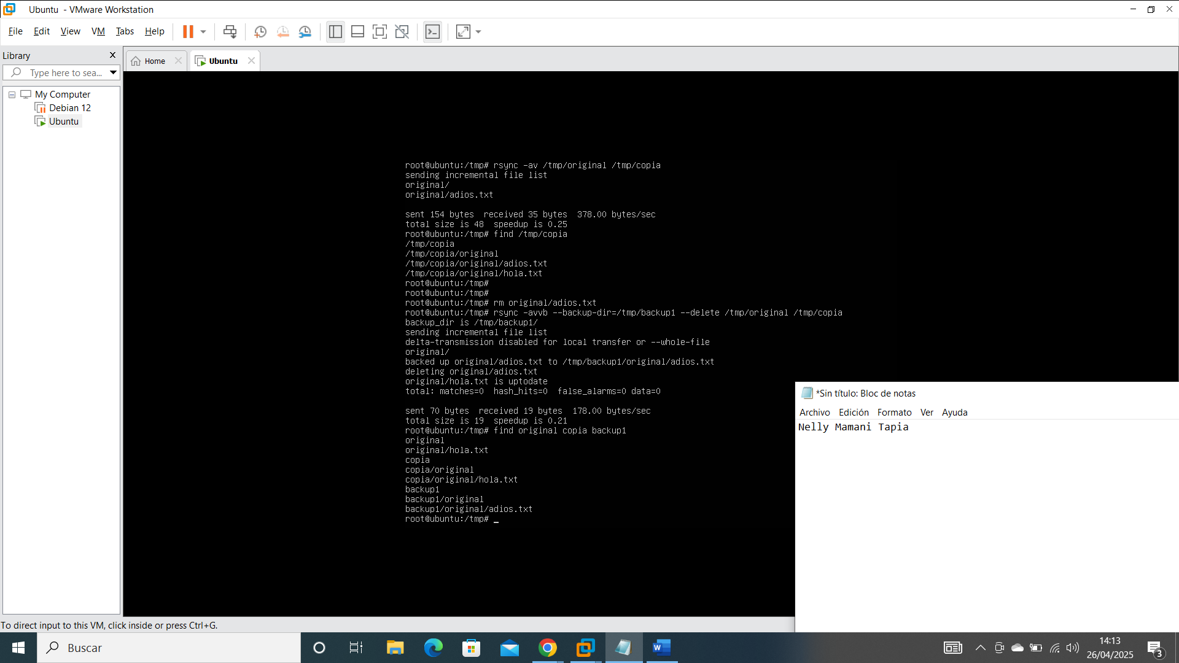

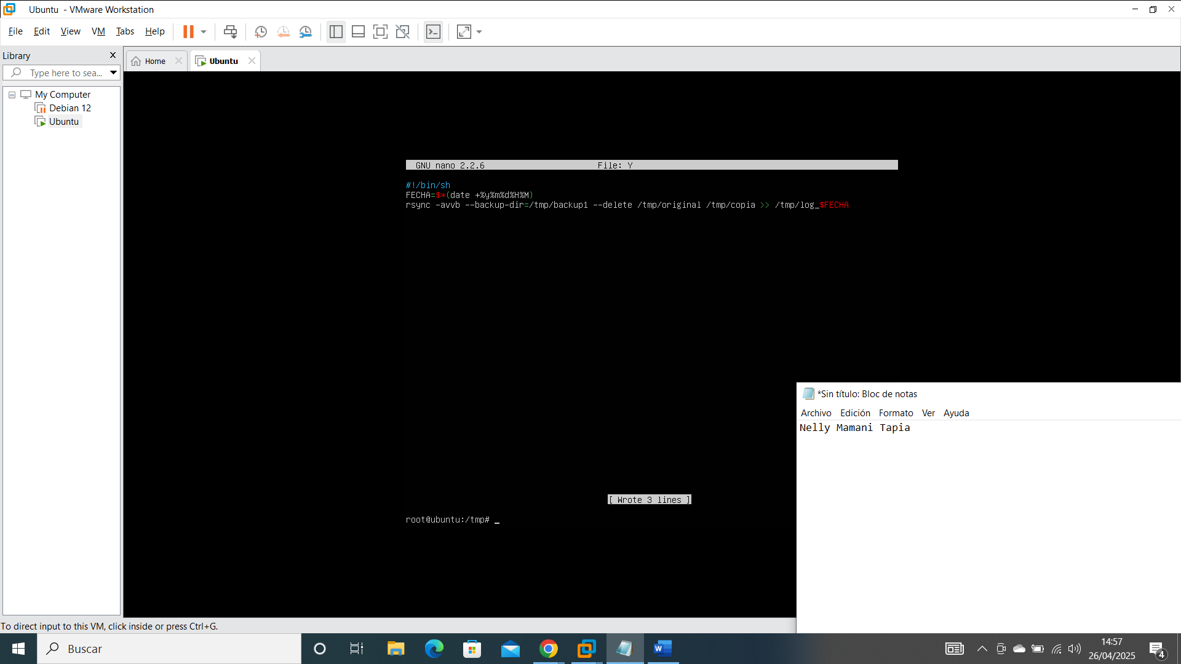

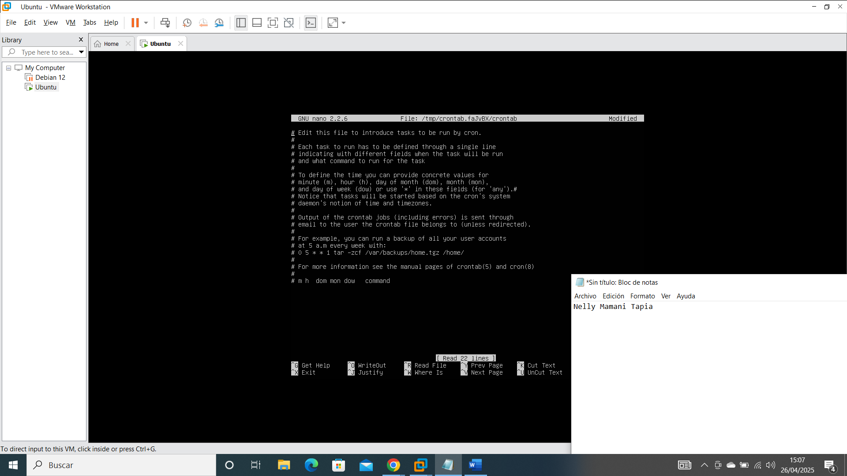

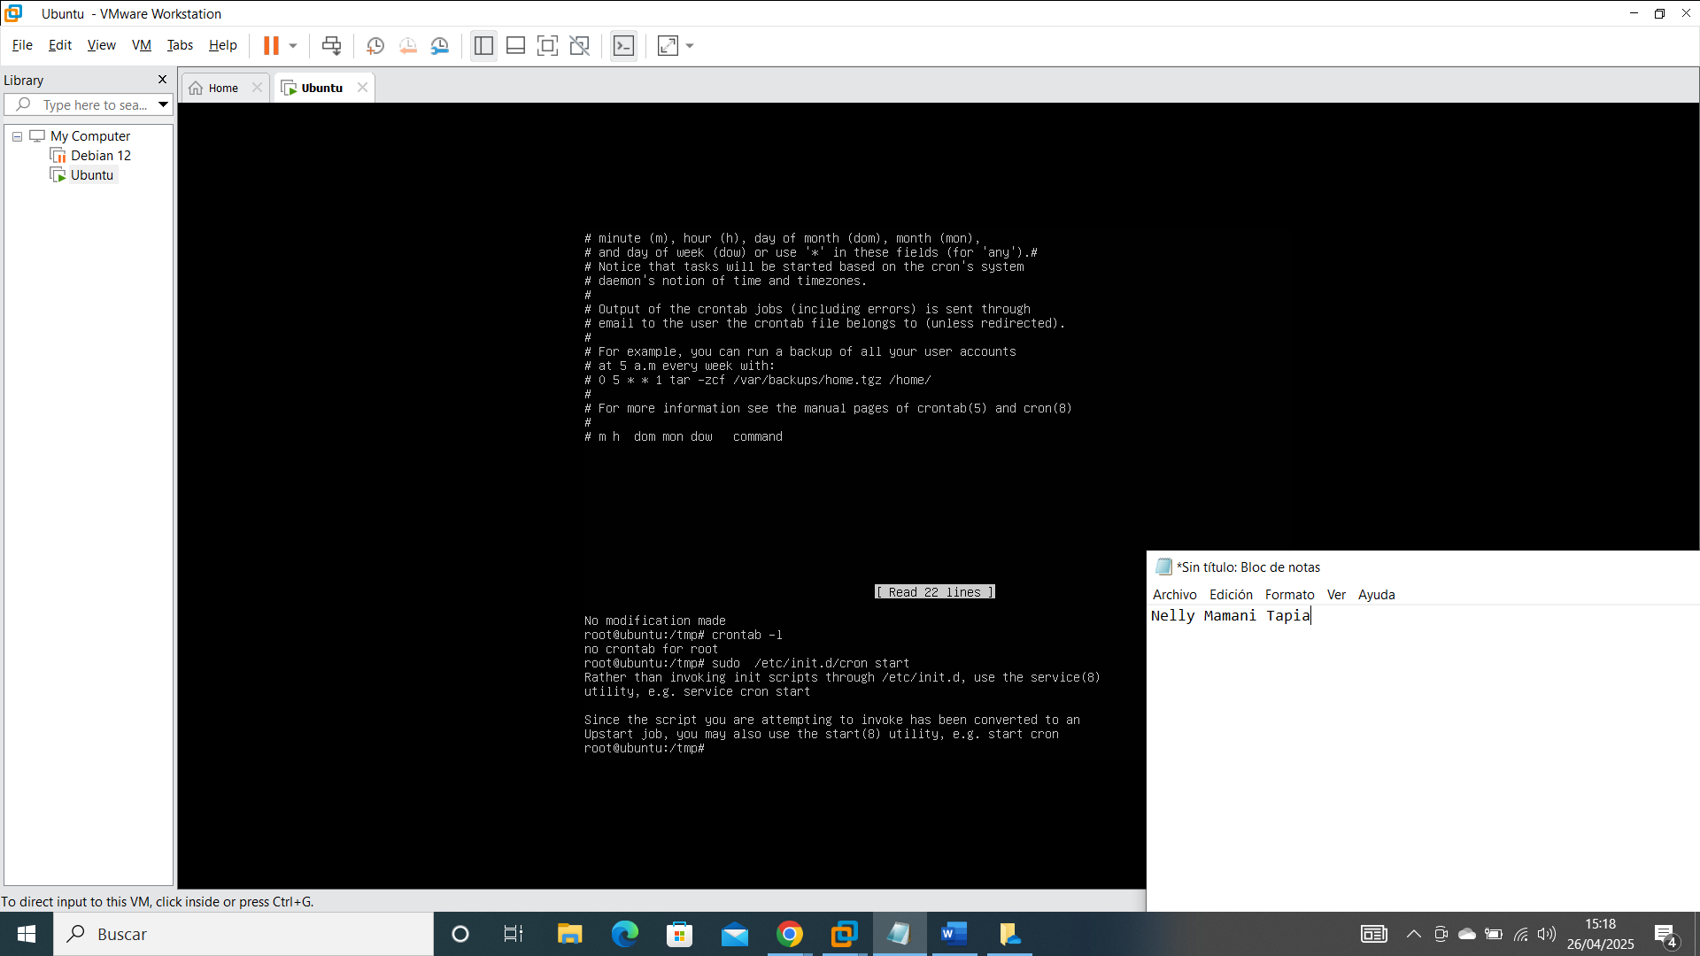

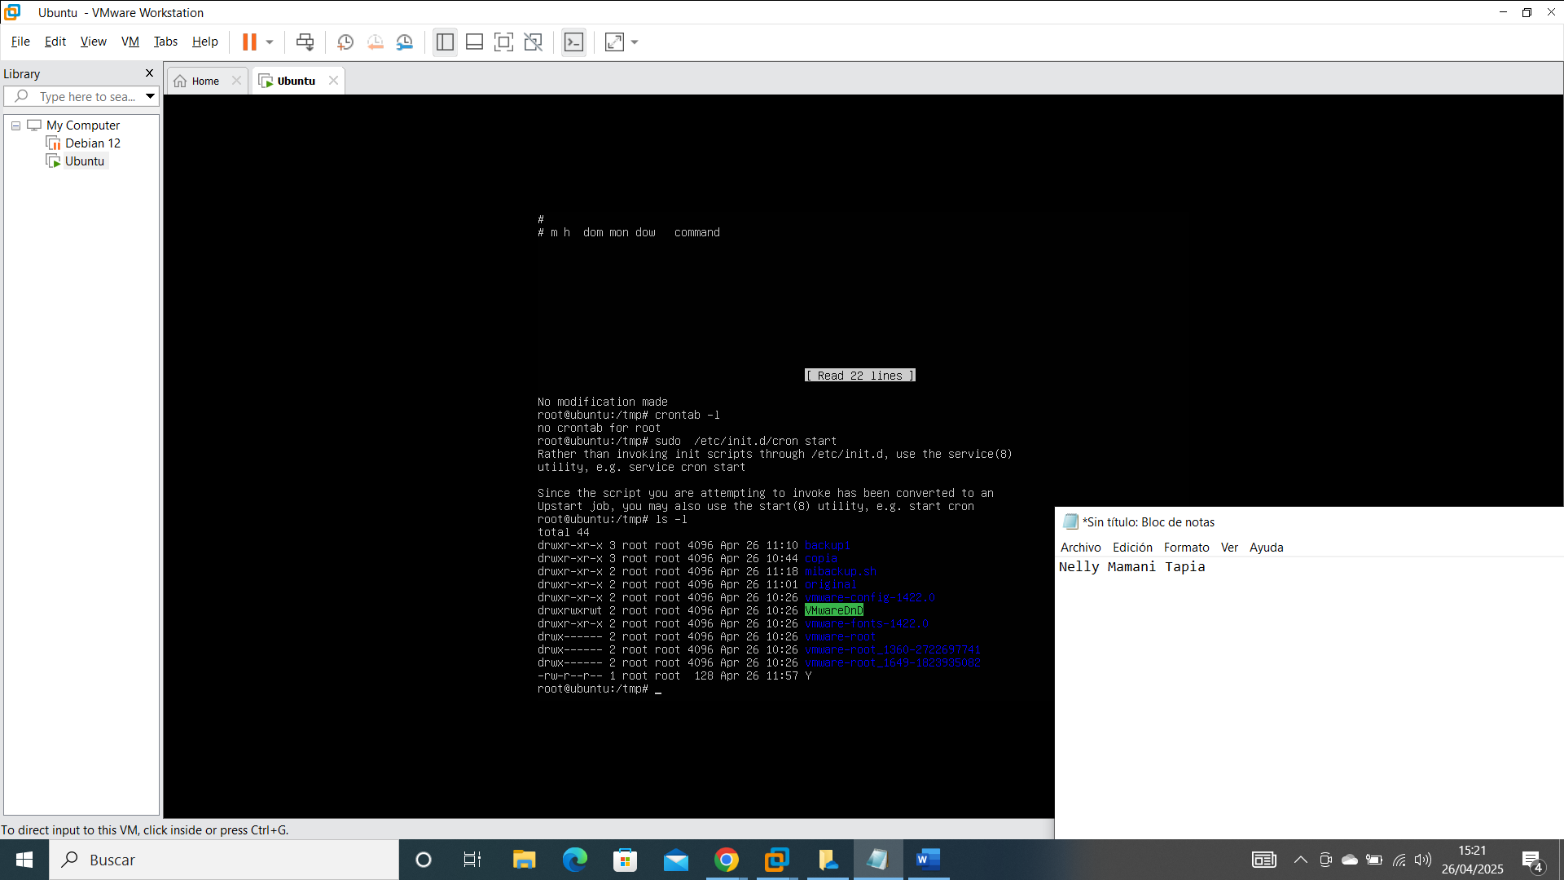

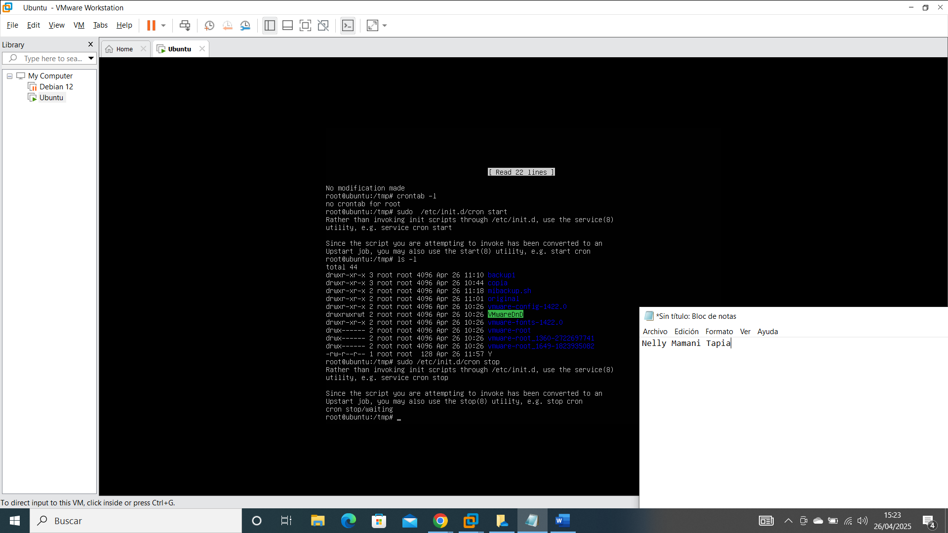

Evaluación

1.- Primeramente, detenga el servicio de cron. Ahora cree un nuevo archivo de texto en la carpeta original con el nombre nuevo25_seguridad.txt, y ayudado por el comando find que utilizo en la primera parte, observe el comportamiento de las 3 carpetas.

¿Qué archivos están inicialmente en original, copia y backup1?

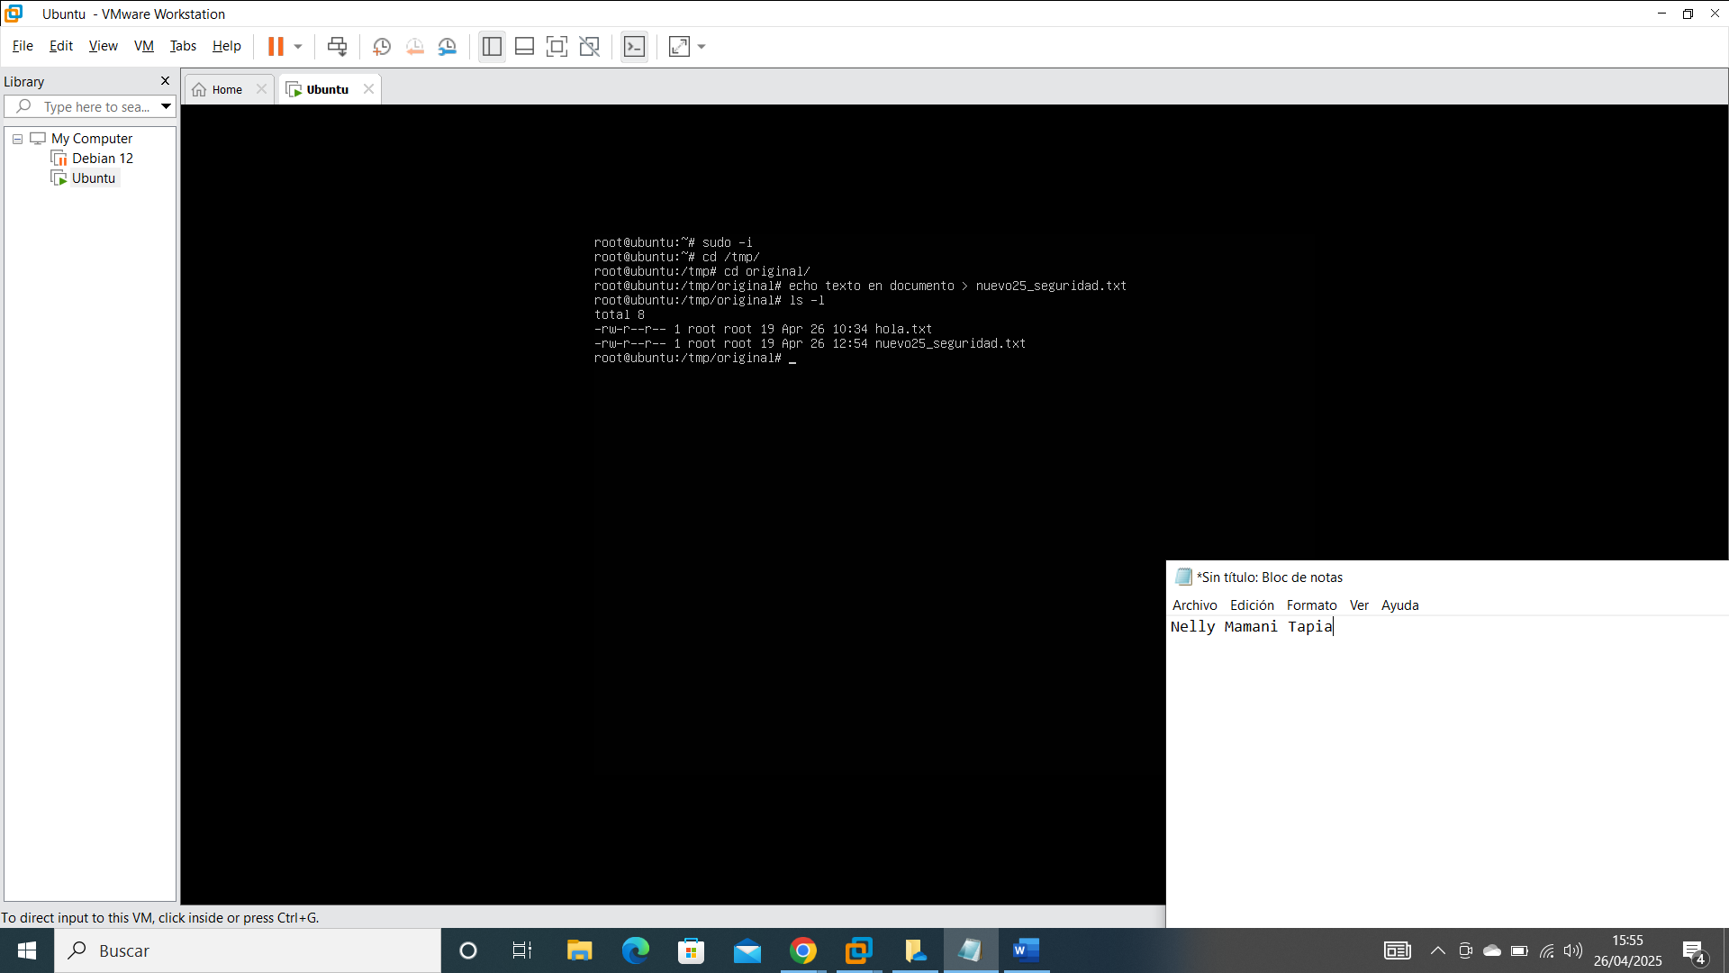

Comando find que utilizo



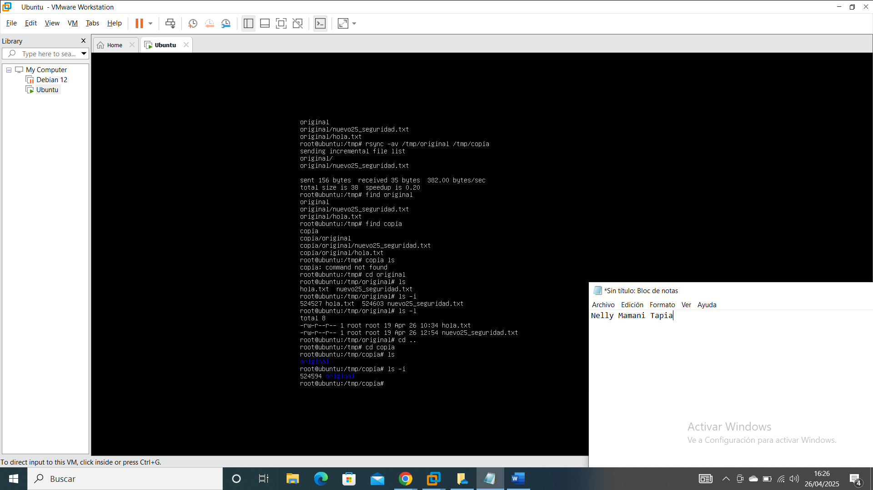

2.- Vuelva a iniciar el servicio de cron, pasado 1 minuto vuelva a ver las mismas carpetas mediante find ¿Qué cambios ocurrieron?

3.- Borre el archivo nuevo25_seguridad.txt, pasado 1 minuto ¿Qué ocurrió? Utilice find

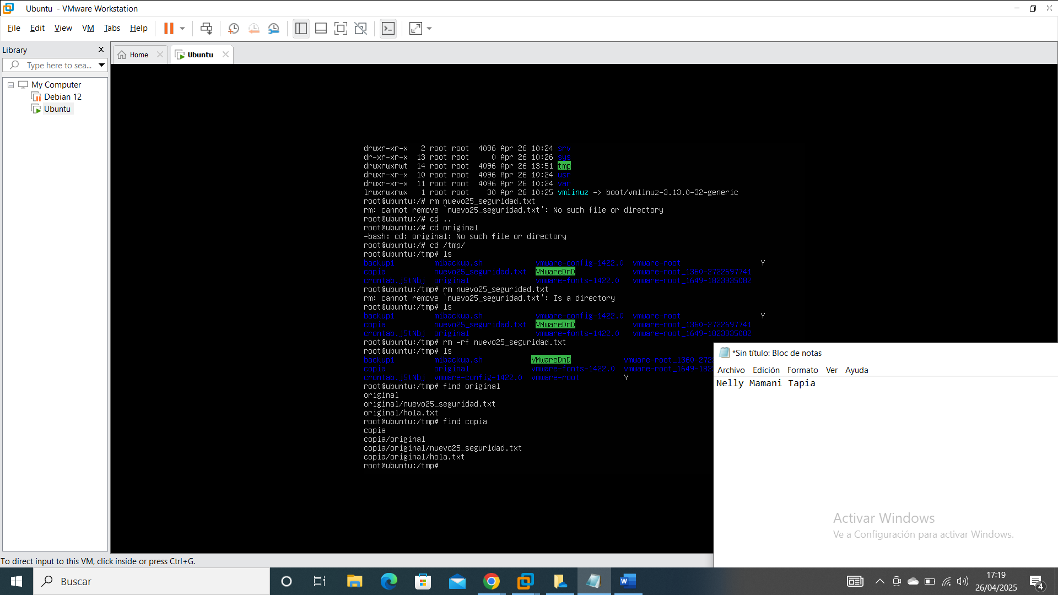

4.- Realice las tareas necesarias para realizar un copia de seguridad incremental a un directorio llamado MisTareas25, para que se realicen automáticamente cada dia sábado a las 19:30

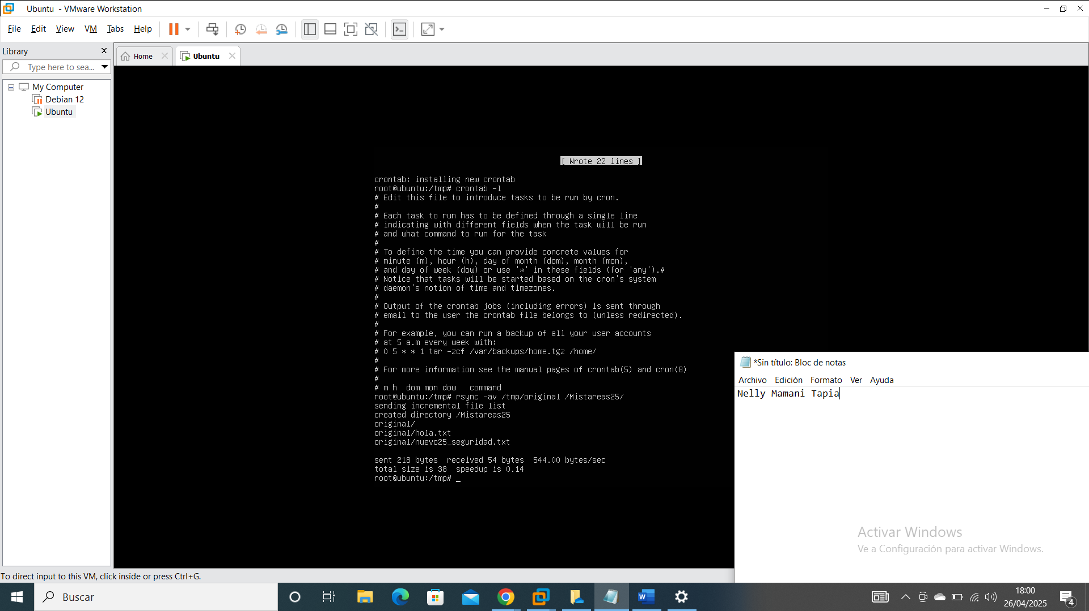

5.- Realice las tareas necesarias para realizar una copia de seguridad incremental a un directorio llamado TusTareas25, para que se realicen automáticamente todos los días lunes,miércoles y viernes a las 00:55am.

6.-Usando como destino otra maquina virtual, realice una copia programada desde Ubuntu server a la maquinadestino mediante red paraun dia domingo a las 05:20am